
МИНОБРНАУКИ РОССИИ
Федеральное государственное бюджетное образовательное учреждение
высшего образования
«МИРЭА − Российский технологический университет»
РТУ МИРЭА
Институт информационных технологий (ИИТ)
Кафедра игровой индустрии

ОТЧЁТ ПО ПРОИЗВОДСТВЕННОЙ ПРАКТИКЕ
Учебная практика

приказ Университета о направлении на практику от «05» августа 2026 г. № 294-С

Отчет представлен к  рассмотрению:  Студент группы ИКБО-30-24 | «21» декабря 2026 г. | Ефремова К.Ю.  (подпись и расшифровка подписи)
Отчет утвержден.
Допущен к защите:

Руководитель практики  от кафедры | «21» декабря 2026 г. | Алпатова М.В.  (подпись и расшифровка подписи)

Москва 2026 г.
МИНОБРНАУКИ РОССИИ
Федеральное государственное бюджетное образовательное учреждение
высшего образования
«МИРЭА − Российский технологический университет»
РТУ МИРЭА
Институт информационных технологий (ИИТ)
Кафедра игровой индустрии

ИНДИВИДУАЛЬНОЕ ЗАДАНИЕ НА ПРОИЗВОДСТВЕННУЮ ПРАКТИКУ
Учебная практика

Студенту 3 курса учебной группы ИКБО-30-24
Ефремовой Кире Юрьевне
Место и время практики: РТУ МИРЭА кафедра игровой индустрии, с 01 сентября 2026 г. по 21 декабря 2026 г.
Должность на практике: студент

1. СОДЕРЖАНИЕ ПРАКТИКИ:
1.1. Изучить: научную и техническую литературу, стандарты, документацию среды разработки и применяемых программных средств, включая издания на иностранном языке.
1.2. Практически выполнить: обследовать предметную область и построить модель основного бизнес-процесса; спроектировать логическую и реализовать физическую модель данных для его автоматизации; разработать алгоритмы решения поставленной задачи и реализовать их средствами процедурного программирования и на языке Джава средствами объектно-ориентированного программирования, применив типовые структуры данных; провести тестирование и отладку; сформировать организационное обеспечение и оформить отчёт. Разработка ведётся в системе контроля версий; обсуждение результатов и рецензирование кода выполняются в составе команды.
1.3. Ознакомиться: с действующими нормативно-правовыми документами и стандартами по теме практики, стандартами оформления программного кода и условиями лицензирования используемых программных средств.
1.4. Выполнить на иностранном языке: перевод фрагмента профессионального источника по теме практики, аннотацию к отчёту с глоссарием основных терминов и устное представление результатов работы.
1.5. Оценить: требования рынка труда к специалистам в рассматриваемой области и предложения образовательных программ, определив приоритеты собственного профессионального роста.
2. ДОПОЛНИТЕЛЬНОЕ ЗАДАНИЕ: нет
3. ОРГАНИЗАЦИОННО-МЕТОДИЧЕСКИЕ УКАЗАНИЯ: в процессе практики рекомендуется использовать периодические издания и отраслевую литературу годом издания не старше 5 лет от даты начала прохождения практики.

Руководитель практики от кафедры  «01» сентября 2026 г. |  |  | Подпись |  | (Алпатова М.В.)
Задание получил
«01» сентября 2026 г. |  |  | Подпись |  | (Ефремова К.Ю.)
СОГЛАСОВАНО:
Заведующий кафедрой:
«01» сентября 2026 г. |  |  | Подпись |  | (Беляев П.В.)
Проведенные инструктажи:
Охрана труда: |  |  |  | «01» сентября 2026 г.
Инструктирующий | Подпись |  |  | Беляев П.В., зав. каф. игровой индустрии
Инструктируемый | Подпись |  |  | Ефремова К.Ю.
Техника безопасности: |  |  |  | «01» сентября 2026 г.
Инструктирующий | Подпись |  |  | Беляев П.В., зав. каф. игровой индустрии
Инструктируемый | Подпись |  |  | Ефремова К.Ю.
Пожарная безопасность: |  |  |  | «01» сентября 2026 г.
Инструктирующий | Подпись |  |  | Беляев П.В., зав. каф. игровой индустрии
Инструктируемый | Подпись |  |  | Ефремова К.Ю.
С правилами внутреннего распорядка ознакомлен: |  |  |  | «01» сентября 2026 г.
 | Подпись |  |  | Ефремова К.Ю.

МИНОБРНАУКИ РОССИИ
Федеральное государственное бюджетное образовательное учреждение
высшего образования
«МИРЭА − Российский технологический университет»
РТУ МИРЭА
РАБОЧИЙ ГРАФИК
ПРОВЕДЕНИЯ ПРОИЗВОДСТВЕННОЙ ПРАКТИКИ
студента Ефремовой К.Ю. 3 курса группы ИКБО-30-24 очной формы обучения, обучающегося по направлению подготовки 09.03.04 Программная инженерия, профиль «Проектирование и разработка сред и приложений дополненной и виртуальной реальностей».
Неделя | Сроки  выполнения | Этап | Отметка о выполнении
1 | 01.09.2026 | Подготовительный этап, включающий организационное собрание (Вводная лекция о порядке организации и прохождения производственной практики, инструктаж по технике безопасности, получение задания на практику, ознакомление с материалами по практике в СДО)
1-4 | 01.09.2026-28.09.2026 | Исследовательский этап. (Освоение среды разработки и системы контроля версий; описание основного бизнес-процесса; перевод фрагмента иностранного источника; формирование списка источников.)
5 | 29.09.2026 | Представление руководителю практики структурированного материала согласно содержанию выше указанного этапа
5-9 | 29.09.2026-02.11.2026 | Аналитический этап. (Модель основного бизнес-процесса в принятой нотации; выявление автоматизируемых операций; логическая модель данных предметной области; разработка алгоритмов решения поставленной задачи, построение их схем и оценка вычислительной сложности; процедурная реализация алгоритмов.)
10 | 03.11.2026 | Представление руководителю практики материала согласно содержанию выше указанного этапа, реализуемого на 5-8 неделях практики; а также иного ранее непредставленного материала предыдущих этапов практики в случае наличия отметок о невыполнении
10-12 | 03.11.2026-  23.11.2026 | Организационный и объектно-ориентированный этап. (Проектирование классов, иерархий наследования и интерфейсов и реализация решения на языке Джава средствами объектно-ориентированного программирования; сопоставление процедурной и объектно-ориентированной реализаций; состав, роли и требуемые компетенции участников команды, обмен решениями и взаимное рецензирование кода; оценка требований рынка труда и предложений образовательных программ, определение приоритетов профессионального роста.)
13 | 24.11.2026 | Представление руководителю практики материала согласно содержанию выше указанного этапа, реализуемого на 9-12 неделях практики; а также иного ранее непредставленного материала предыдущих этапов практики в случае наличия отметок о невыполнении
13-15 | 24.11.2026-  14.12.2026 | Проектный этап и тестирование. (Физическая модель данных средствами системы управления базами данных; составление тестовых сценариев, выявление и устранение ошибок, оценка качества программного кода; организация хранения кода, данных и документации; описание предлагаемого проектного решения.)
16 | 15.12.2026 | Представление руководителю практики материала согласно содержанию выше указанного этапа, реализуемого на 13-15 неделях практики; а также иного ранее непредставленного материала предыдущих этапов практики в случае наличия отметок о невыполнении
16 | 15.12.2026-20.12.2026 | Подготовка окончательной версии отчета по практике (Оформление материалов отчета в требуемом формате в соответствии с требованиями на оформление письменных учебных работ студентов; подготовка аннотации и глоссария на иностранном языке; устное представление результатов работы на иностранном языке.)
16 | 21.12.2026 | Представление руководителю практики окончательной версии отчета по практике, загруженной в СДО
Руководитель практики от
кафедры _________________/Алпатова М.В., доцент/
Обучающийся _________________/Ефремова К.Ю./
Согласовано:
Заведующий кафедрой _________________/Беляев П.В., к.т.н./

СОДЕРЖАНИЕ
ПЕРЕЧЕНЬ ТЕРМИНОВ И СОКРАЩЕНИЙ 7
ВВЕДЕНИЕ 8
1 ИССЛЕДОВАНИЕ ПРЕДМЕТНОЙ ОБЛАСТИ 10
1.1 Характеристика предметной области 10
1.2 История основного бизнес-процесса в России в XXI веке 12
1.3 Описание процесса в настоящее время и выявленные проблемы 15
1.4 Анализ существующих решений 17
1.5 Постановка проблемы, цели и задач 19
2 ИНСТРУМЕНТАЛЬНЫЕ СРЕДСТВА РАЗРАБОТКИ 21
2.1 Среда разработки 21
2.2 Система контроля версий 23
СПИСОК ИСПОЛЬЗОВАННЫХ ИСТОЧНИКОВ 25
ПРИЛОЖЕНИЕ 28

ПЕРЕЧЕНЬ ТЕРМИНОВ И СОКРАЩЕНИЙ
3D-тур (виртуальный тур) — интерактивное представление помещения, в котором пользователь может перемещаться и осматривать пространство с экрана компьютера, смартфона или шлема виртуальной реальности.
AR (Augmented Reality) — дополненная реальность, технология наложения цифровых объектов на изображение реального мира.
BIM (Building Information Modeling) — информационное моделирование зданий.
Git LFS (Large File Storage) — расширение Git для хранения больших бинарных файлов.
IDE (Integrated Development Environment) — интегрированная среда разработки.
PropTech — цифровые технологии и сервисы для рынка недвижимости.
REST API — программный интерфейс взаимодействия клиента и сервера по протоколу HTTP.
UE5 — игровой движок Unreal Engine 5 компании Epic Games.
VR (Virtual Reality) — виртуальная реальность, технология полного погружения пользователя в цифровую среду.
XR (Extended Reality) — расширенная реальность, общее обозначение технологий VR, AR и смешанной реальности.
ДДУ — договор участия в долевом строительстве.
ЕГРН — Единый государственный реестр недвижимости.
Панорама 360° — изображение, охватывающее полный круговой обзор из одной точки съёмки.
СКВ — система контроля версий.

ВВЕДЕНИЕ
Рынок жилой недвижимости в России за последние годы в значительной степени перешёл в цифровую среду. Поиск объектов ведётся на онлайн-площадках, а ипотека и договоры участия в долевом строительстве оформляются и регистрируются в электронном виде. По данным Росреестра, доля электронной ипотеки за пять лет выросла в десять раз, а договоры участия в долевом строительстве в настоящее время регистрируются только в электронном виде.
При этом знакомство покупателя с самим объектом по-прежнему во многом остаётся очным: доля полностью дистанционных сделок на рынке новостроек невелика. Покупателю квартиры в строящемся доме сложно представить пространство по двухмерной планировке, а продавцу приходится тратить значительное время на согласование и проведение показов. Одним из инструментов, позволяющих частично перенести осмотр объекта в онлайн, является виртуальный тур.
Актуальность темы обусловлена тем, что виртуальные туры уже стали распространённым инструментом рынка и поддерживаются крупнейшими площадками объявлений. Однако исследования показывают, что само по себе наличие тура постепенно перестаёт давать объекту преимущество, поскольку туры превращаются в стандартную функцию объявления. В этих условиях возрастает значение решений, которые дают покупателю больше, чем набор панорам, а продавцу предоставляют сведения о том, как покупатель изучает объект.
Объектом исследования является процесс показа объектов жилой недвижимости потенциальным покупателям. Предметом исследования являются программные средства создания и демонстрации виртуальных туров по объектам недвижимости.
Целью работы является разработка прототипа приложения виртуального тура по квартире в строящемся доме на основе планировки с возможностью выбора вариантов отделки и сбором статистики просмотров.
Для достижения цели необходимо решить следующие задачи:
- Проанализировать предметную область, историю и текущее состояние процесса показа объектов недвижимости.
- Проанализировать существующие решения для создания виртуальных туров.
- Сформулировать функциональные и нефункциональные требования к разрабатываемому приложению.
- Спроектировать архитектуру приложения и модель данных.
- Реализовать интерактивный виртуальный тур с использованием Unreal Engine 5 с просмотром на обычном экране и в VR-режиме.
- Реализовать серверный модуль на языке Java для хранения каталога объектов и статистики просмотров.
- Провести тестирование разработанного прототипа и оформить отчётную документацию.
На исследовательском этапе практики выполнены анализ предметной области, описание истории и современного состояния основного бизнес-процесса, анализ существующих решений, постановка проблемы, цели и задач, а также освоение среды разработки и системы контроля версий.

1 ИССЛЕДОВАНИЕ ПРЕДМЕТНОЙ ОБЛАСТИ

1.1 Характеристика предметной области
Предметной областью работы является деятельность организаций, занятых продажей и арендой жилой недвижимости. Внутри этой деятельности рассматривается один конкретный этап — знакомство покупателя с объектом до принятия решения о сделке. В дальнейшем этот этап называется показом объекта. Именно на нём покупатель оценивает планировку, площадь, состояние и расположение квартиры, а продавец стремится убедить его перейти к бронированию и сделке.
С точки зрения классификации видов экономической деятельности показ объектов выполняют юридические лица нескольких групп. Посреднические услуги при продаже и аренде жилья относятся к группе 68.31 Общероссийского классификатора видов экономической деятельности «Деятельность агентств недвижимости за вознаграждение или на договорной основе», которая включает посредничество при купле-продаже и аренде недвижимого имущества, консультационные услуги и посредничество при оценке [1]. Застройщики, продающие квартиры в строящихся домах, как правило, осуществляют деятельность по группе 41.20 «Строительство жилых и нежилых зданий», а организации, продающие собственные объекты, — по группе 68.10 «Покупка и продажа собственного недвижимого имущества» [1]. Таким образом, показ объекта является общим процессом для организаций разных видов деятельности, различающихся по тому, кому принадлежит объект и на каком этапе его жизненного цикла он продаётся.
Показ объекта является одним из наиболее трудоёмких этапов работы продавца. Так, крупнейшая в России площадка объявлений о недвижимости Циан отмечает, что время уходит не только на сам просмотр, но и на переписку, согласование и перенос встреч, а также на клиентов, которые после визита понимают, что объект им не подходит. Для сокращения этой нагрузки площадка предоставила возможность прикреплять к объявлению ссылку на 3D-тур, позволяющий покупателю заранее «пройти» по объекту [2].
Вокруг процесса показа сформировался отдельный рынок цифровых сервисов. По данным исследования BusinesStat, оборот российского рынка технологий для сферы недвижимости (PropTech) по итогам 2023 года достиг 38,8 млрд руб. [3]. В научной литературе отмечается, что между участниками рынка жилой недвижимости складываются экосистемные отношения, в которых площадки, банки, застройщики и сервисные компании взаимодействуют в единой цифровой среде [4].
В процессе показа участвуют несколько групп участников с разными интересами. Их состав и цели приведены в Таблице 1.1.
Таблица 1.1 — Участники процесса показа объекта недвижимости
Участник | Роль в процессе | Основной интерес
Застройщик | Продаёт квартиры в строящихся и сданных домах | Продать объекты, в том числе до окончания строительства и покупателям из других регионов
Агентство недвижимости, риелтор | Организует показы и сопровождает сделку | Сократить число нецелевых показов и время на одну сделку
Собственник на вторичном рынке | Предоставляет объект для показа | Продать или сдать объект быстрее и дороже
Покупатель, арендатор | Изучает объект и принимает решение | Составить точное представление об объекте без лишних поездок
Площадки объявлений (Циан, Авито, Домклик, Яндекс Недвижимость) | Размещают информацию об объектах | Удерживать пользователей и предоставлять продавцам инструменты продвижения
Студии и сервисы виртуальных туров | Создают и размещают туры | Продавать услуги по созданию туров
Из Таблицы 1.1 видно, что интересы продавцов и покупателей на этапе показа во многом совпадают: обе стороны заинтересованы в том, чтобы очные показы проводились только тогда, когда покупатель уже составил представление об объекте. Особенно остро эта задача стоит для застройщиков. Разработчики виртуальных туров называют ключевой задачей девелопера продажу квартир, которые ещё строятся или находятся в другом регионе, а одним из эффектов тура — разгрузку отдела продаж, при которой менеджеры работают только с покупателями, уже осмотревшими объект онлайн [5].
Таким образом, в рамках данной работы основное внимание уделяется показу квартир в строящихся домах. Для таких объектов физический осмотр невозможен или ограничен, а значит, потребность в качественном виртуальном представлении квартиры наиболее высока.

1.2 История основного бизнес-процесса в России в XXI веке
Развитие процесса показа и продажи жилой недвижимости организациями в России в XXI веке определялось двумя группами факторов: изменениями законодательства, регулирующего сделки, и распространением цифровых каналов взаимодействия с покупателем. С учётом этих факторов можно выделить четыре этапа.
Первый этап охватывает первое десятилетие XXI века. В этот период деятельность агентств недвижимости учитывалась по коду 70.31 «Деятельность агентств по операциям с недвижимым имуществом» прежней редакции классификатора видов экономической деятельности [6]. Ключевым событием для первичного рынка стало принятие Федерального закона № 214-ФЗ «Об участии в долевом строительстве многоквартирных домов и иных объектов недвижимости», который закрепил правила продажи квартир в домах, ещё не введённых в эксплуатацию [7]. С этого момента продажа объекта, который физически ещё не существует, стала узаконенной и массовой частью деятельности застройщиков. Показ при этом оставался очным: покупатель знакомился с проектом по планировкам и макетам в офисе продаж, а сведения об объектах распространялись через печатные издания и агентства.
Второй этап приходится на второе десятилетие XXI века и связан с цифровизацией учёта прав и формированием онлайн-каналов продаж. Федеральный закон № 218-ФЗ «О государственной регистрации недвижимости» объединил кадастровый учёт и регистрацию прав в Единый государственный реестр недвижимости и создал правовую основу для электронной регистрации сделок [8]. В 2016 году вступила в действие новая редакция классификатора, и деятельность агентств недвижимости стала учитываться по группе 68.31 [6]. Объявления о продаже жилья переместились на интернет-площадки, а застройщики начали размещать на сайтах интерактивные планировки. С 1 июля 2019 года застройщики, привлекающие средства граждан по договорам участия в долевом строительстве, обязаны использовать счета эскроу, а деньги покупателей поступают застройщику только после завершения строительства [9]. Это повысило надёжность покупки на этапе строительства, но не изменило того, что покупатель по-прежнему принимает решение, не имея возможности увидеть квартиру.
Третий этап начался в 2020 году, когда ограничения периода пандемии COVID-19 вынудили участников рынка перейти к дистанционным форматам работы. Похожие изменения происходили и за рубежом: по данным исследования рынка жилья Ванкувера, после начала пандемии доля объявлений, сопровождаемых виртуальным туром, выросла примерно с 25 % до более чем 50 % и в дальнейшем удерживалась на уровне около 47 % [10].
Четвёртый этап, продолжающийся в настоящее время, характеризуется цифровизацией самой сделки и развитием средств онлайн-показа. По словам руководителя Росреестра, за последние пять лет доля электронной ипотеки выросла с 9 до 93 %, а доля электронных услуг в сфере недвижимости — с 21 до 72 % [11]. Доля электронных договоров участия в долевом строительстве выросла с 20 до 100 % [12]. По данным исследования РЭУ им. Г.В. Плеханова, в 2024 году через цифровые платформы было реализовано 19,4 % всей первичной недвижимости в стране, что на 5,7 процентного пункта больше, чем годом ранее [13]. С 1 июля 2024 года использование BIM-технологий стало обязательным для застройщиков многоквартирных домов [3], то есть цифровые трёхмерные модели зданий теперь создаются уже на этапе проектирования. Одновременно крупнейшие площадки начали внедрять туры: Яндекс Недвижимость с марта 2024 года тестирует объявления с 3D-турами, количество которых превысило 2,5 тыс. [14], а в 2026 году Циан добавил возможность прикреплять 3D-туры к объявлениям вторичного рынка [2].
Вместе с тем полностью дистанционные покупки остаются редкими. По оценке компании «Метриум», доля полностью дистанционных сделок на рынке новостроек в начале 2026 года составила 4-5 % против 1-2 % пятью годами ранее. При этом в ГК «Самолёт» около четверти сделок проходит онлайн на этапах выбора, бронирования и оплаты [15]. Это означает, что онлайн-инструменты уже активно используются на начальных этапах сделки, но окончательное решение большинство покупателей принимает после очного знакомства с объектом.
Анализ истории процесса позволяет сделать вывод, что за XXI век юридическое оформление сделки с недвижимостью в России прошло путь от полностью бумажной процедуры до почти полностью электронной, а продажа строящегося жилья стала защищённой и массовой. Этап знакомства с объектом за это время цифровизирован значительно слабее. Именно он остаётся узким местом процесса и определяет направление данной работы. При этом обязательное использование BIM-моделей создаёт у застройщиков исходные данные, которые потенциально могут применяться для построения виртуальных туров по ещё не построенным квартирам.

1.3 Описание процесса в настоящее время и выявленные проблемы
Рассмотрим, как в настоящее время происходит показ квартиры в строящемся доме. Последовательность действий участников, используемые сведения и получаемые результаты приведены в Таблице 1.2.
Таблица 1.2 — Процесс показа квартиры в строящемся доме
Действие | Участник | Используемые сведения | Результат
1 Поиск объекта на площадке или сайте застройщика | Покупатель | Объявления, реклама | Список интересующих объектов
2 Изучение карточки квартиры | Покупатель | 2D-планировки, визуализации, цены | Предварительный выбор планировки
3 Звонок или переписка с отделом продаж | Покупатель, менеджер | Вопросы покупателя | Договорённость о встрече
4 Визит в офис продаж или на объект | Покупатель, менеджер | Макеты, шоурум, стройплощадка | Решение о бронировании или отказ
5 Бронирование квартиры | Покупатель, застройщик | Данные квартиры и покупателя | Зафиксированный объект
6 Оформление ипотеки | Покупатель, банк | Документы покупателя | Одобренный кредит
7 Подписание и электронная регистрация ДДУ, оплата через счёт эскроу | Покупатель, застройщик, банк, Росреестр | ДДУ, документы сторон | Зарегистрированный договор
Как видно из Таблицы 1.2, действия 5-7, связанные с юридическим оформлением, уже выполняются преимущественно в электронном виде [11, 12]. Действия 2-4, на которых покупатель знакомится с объектом, наоборот, во многом зависят от очного взаимодействия. Графическая схема процесса приведена в Приложении.
В ходе анализа процесса выявлены следующие затруднения:
- двухмерная планировка не даёт покупателю представления о пространстве, высоте потолков и масштабе помещений;
- для строящегося дома невозможно осмотреть квартиру вживую, а выезды на стройплощадку требуют времени от обеих сторон;
- покупателям из других регионов приходится приезжать ради осмотра;
- менеджеры тратят время на показы покупателям, которым объект в итоге не подходит [2];
- покупатель не может заранее увидеть квартиру в разных вариантах отделки;
- продавец не получает сведений о том, какие именно помещения и параметры квартиры заинтересовали покупателя.
Участники рынка оценивают эффект виртуальных туров как значительный. Так, компания-разработчик туров 360° Space по результатам проектов 2024-2025 годов заявляет о сокращении пустых показов на 40-60 % и приводит пример жилого комплекса бизнес-класса, в котором 18 % сделок за квартал были заключены после осмотра по 3D-туру, в том числе покупателями из других регионов [16]. В отраслевых публикациях также отмечается, что туры удобны иногородним покупателям и позволяют застройщикам сокращать расходы на офлайн-презентации [17]. Следует учитывать, что приведённые оценки получены от компаний, предоставляющих услуги создания туров, поэтому их нельзя считать независимыми.
Более осторожные выводы делают авторы научного исследования эффективности виртуальных туров, выполненного на данных о более чем 197 тысячах сделок. Они подчёркивают, что покупка недвижимости проходит в два этапа: онлайн-объявление вызывает интерес, а окончательное решение принимается после личного визита, поэтому тур является инструментом привлечения внимания, а не заключения сделки [10]. По их оценке, наличие тура в среднем повышает цену продажи примерно на 1 %, однако после пандемии этот эффект снизился, поскольку туры перестали быть новинкой и стали стандартной функцией объявления. Сами авторы указывают на ограничение своей работы: им были недоступны данные о поведении пользователей, например о количестве просмотров и времени, проведённом на странице объекта [10].
Необходимо учитывать и технические ограничения. Полноценный осмотр квартиры в виртуальной реальности требует VR-гарнитуры, а их проникновение в России остаётся небольшим, хотя продажи VR-очков на отечественном рынке заметно выросли после выхода Apple Vision Pro [18]. Следовательно, виртуальный тур должен быть доступен на обычном экране компьютера или смартфона, а VR-режим может рассматриваться только как дополнительная возможность.
Сопоставление этих данных позволяет сделать вывод, что обычный тур из панорам уже не обеспечивает объекту заметного преимущества. Ценность виртуального показа возрастает, если он даёт покупателю возможности, недоступные при просмотре фотографий и планировок, например выбор вариантов отделки, а продавцу — данные о поведении покупателя внутри тура.

1.4 Анализ существующих решений
Для определения места разрабатываемого решения рассмотрены сервисы создания виртуальных туров, представленные на российском рынке.
Сервис Mattercloud выполняет съёмку объекта в формате 360°, создаёт 3D-тур, размещает его на хостинге и встраивает на площадки клиента, а также позволяет отслеживать просмотры и поведение аудитории [19]. Такой подход предполагает наличие готового помещения, поэтому для квартир в строящемся доме он неприменим.
Planoplan представляет собой настольное приложение для проектирования интерьеров, позволяющее пройти путь от чертежей и 3D-планировок до фотореалистичных изображений и виртуальных туров [20]. Это решение наиболее близко к теме работы, так как тур создаётся по планировке, а не по результатам съёмки.
Платформа VPano предлагает 360°-туры и 3D-туры, построенные на основе визуализаций новостроек до их сдачи, встраивание в объявления Циан, Авито и Домклик, а также аналитику по объекту [21].
Студия 360° Space создаёт туры по результатам съёмки и предоставляет измерения прямо в браузере, режим обзора сверху и версию для шлемов виртуальной реальности [16].
Сравнение рассмотренных решений по основным критериям приведено в Таблице 1.3.
Таблица 1.3 — Сравнение существующих решений
Критерий | Mattercloud | Planoplan | VPano | 360° Space | Проектируемое решение
Основа тура | Съёмка 360° | 3D-модель по чертежам | Панорамы и визуализации | Съёмка помещения | 3D-модель по планировке
Применимость к строящемуся дому | Нет | Да | Да | Да | Да
VR-режим | Нет сведений | Нет сведений | Нет сведений | Да | Да
Выбор вариантов отделки в туре | Нет сведений | Нет сведений | Нет сведений | Нет сведений | Да
Аналитика просмотров | Да | Нет сведений | Да | Нет сведений | Да, по помещениям
Встраивание в площадки | Да | Нет сведений | Да | Да | Не требуется для прототипа
Из Таблицы 1.3 следует, что отдельные функции проектируемого решения уже реализованы в существующих сервисах: туры по планировкам создаёт Planoplan, аналитику просмотров предоставляют VPano и Mattercloud, версию для шлемов виртуальной реальности — 360° Space. Отметка «Нет сведений» означает, что соответствующая функция не найдена в открытых материалах разработчика. Разрабатываемое в рамках практики приложение не претендует на рыночную уникальность. Его задача — объединить в одном учебном прототипе тур по планировке строящейся квартиры, выбор вариантов отделки, VR-режим и сбор подробной статистики просмотров по помещениям, то есть тех данных, отсутствие которых отмечают авторы исследования [10].

1.5 Постановка проблемы, цели и задач
Проведённое исследование позволяет сформулировать проблему, на решение которой направлена работа. Покупатель квартиры в строящемся доме не может заранее «пройти» по квартире и оценить её пространство и отделку, а продавец не получает сведений о том, что именно интересует покупателя. В результате сохраняется большое количество очных показов, а распространённые туры из панорам уже не дают объекту заметного преимущества.
Целью работы является разработка прототипа приложения виртуального тура по квартире в строящемся доме на основе планировки с возможностью выбора вариантов отделки и сбором статистики просмотров.
Для достижения цели поставлены следующие задачи, каждая из которых вытекает из результатов исследования:
- Сформулировать требования к приложению с учётом выявленных затруднений участников процесса, описанных в подразделе 1.3.
- Спроектировать архитектуру, в которой клиентская часть на Unreal Engine 5 взаимодействует с серверной частью на Java.
- Реализовать 3D-модель квартиры по планировке и навигацию по ней, что решает проблему невозможности осмотра строящегося объекта.
- Реализовать переключение вариантов отделки, обеспечивающее возможность, недоступную при просмотре фотографий.
- Обеспечить просмотр тура на обычном экране и реализовать дополнительный VR-режим с учётом невысокой распространённости VR-гарнитур.
- Реализовать серверный модуль сбора статистики просмотров по помещениям, отвечающий на ограничение, отмеченное в исследовании эффективности туров [10].
- Провести тестирование прототипа и оценить соответствие результата требованиям.
Сформулированные цель и задачи определяют выбор инструментальных средств, рассмотренных в разделе 2.

2 ИНСТРУМЕНТАЛЬНЫЕ СРЕДСТВА РАЗРАБОТКИ

2.1 Среда разработки
Выбор средств разработки определяется задачами, сформулированными в подразделе 1.5. Для реализации интерактивного тура необходимы реалистичная визуализация помещений, работа на обычном экране и в VR-гарнитуре, а также возможность обмена данными с сервером. Для серверной части требуется язык, изучаемый в текущем семестре, и средства быстрого создания REST API.
Клиентская часть разрабатывается с использованием игрового движка Unreal Engine 5 [22]. Движок обеспечивает реалистичное освещение и материалы, что важно для демонстрации вариантов отделки, поддерживает разработку как для настольных платформ, так и для VR-устройств, и позволяет реализовывать логику как на языке C++, так и с помощью визуального программирования Blueprints. В проекте движок используется для построения сцены квартиры по планировке, реализации перемещения пользователя, переключения материалов отделки и отправки на сервер сведений о посещённых помещениях.
Серверная часть разрабатывается на языке Java в среде IntelliJ IDEA с использованием фреймворка Spring Boot [23]. Такой выбор позволяет применять в проекте материал дисциплины по программированию на Java, изучаемой в текущем семестре. Сервер отвечает за хранение каталога объектов и вариантов отделки, приём событий из тура и формирование статистики просмотров.
Созданный проект клиентской части в редакторе Unreal Engine 5 представлен на Рисунке 2.1.
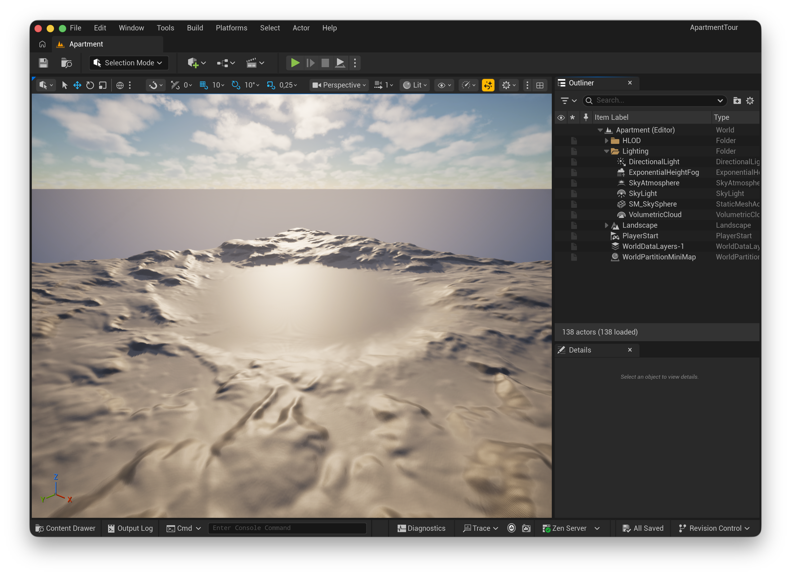
Рисунок 2.1 — Проект клиентской части в редакторе Unreal Engine 5
Созданный проект серверной части в среде IntelliJ IDEA представлен на Рисунке 2.2.
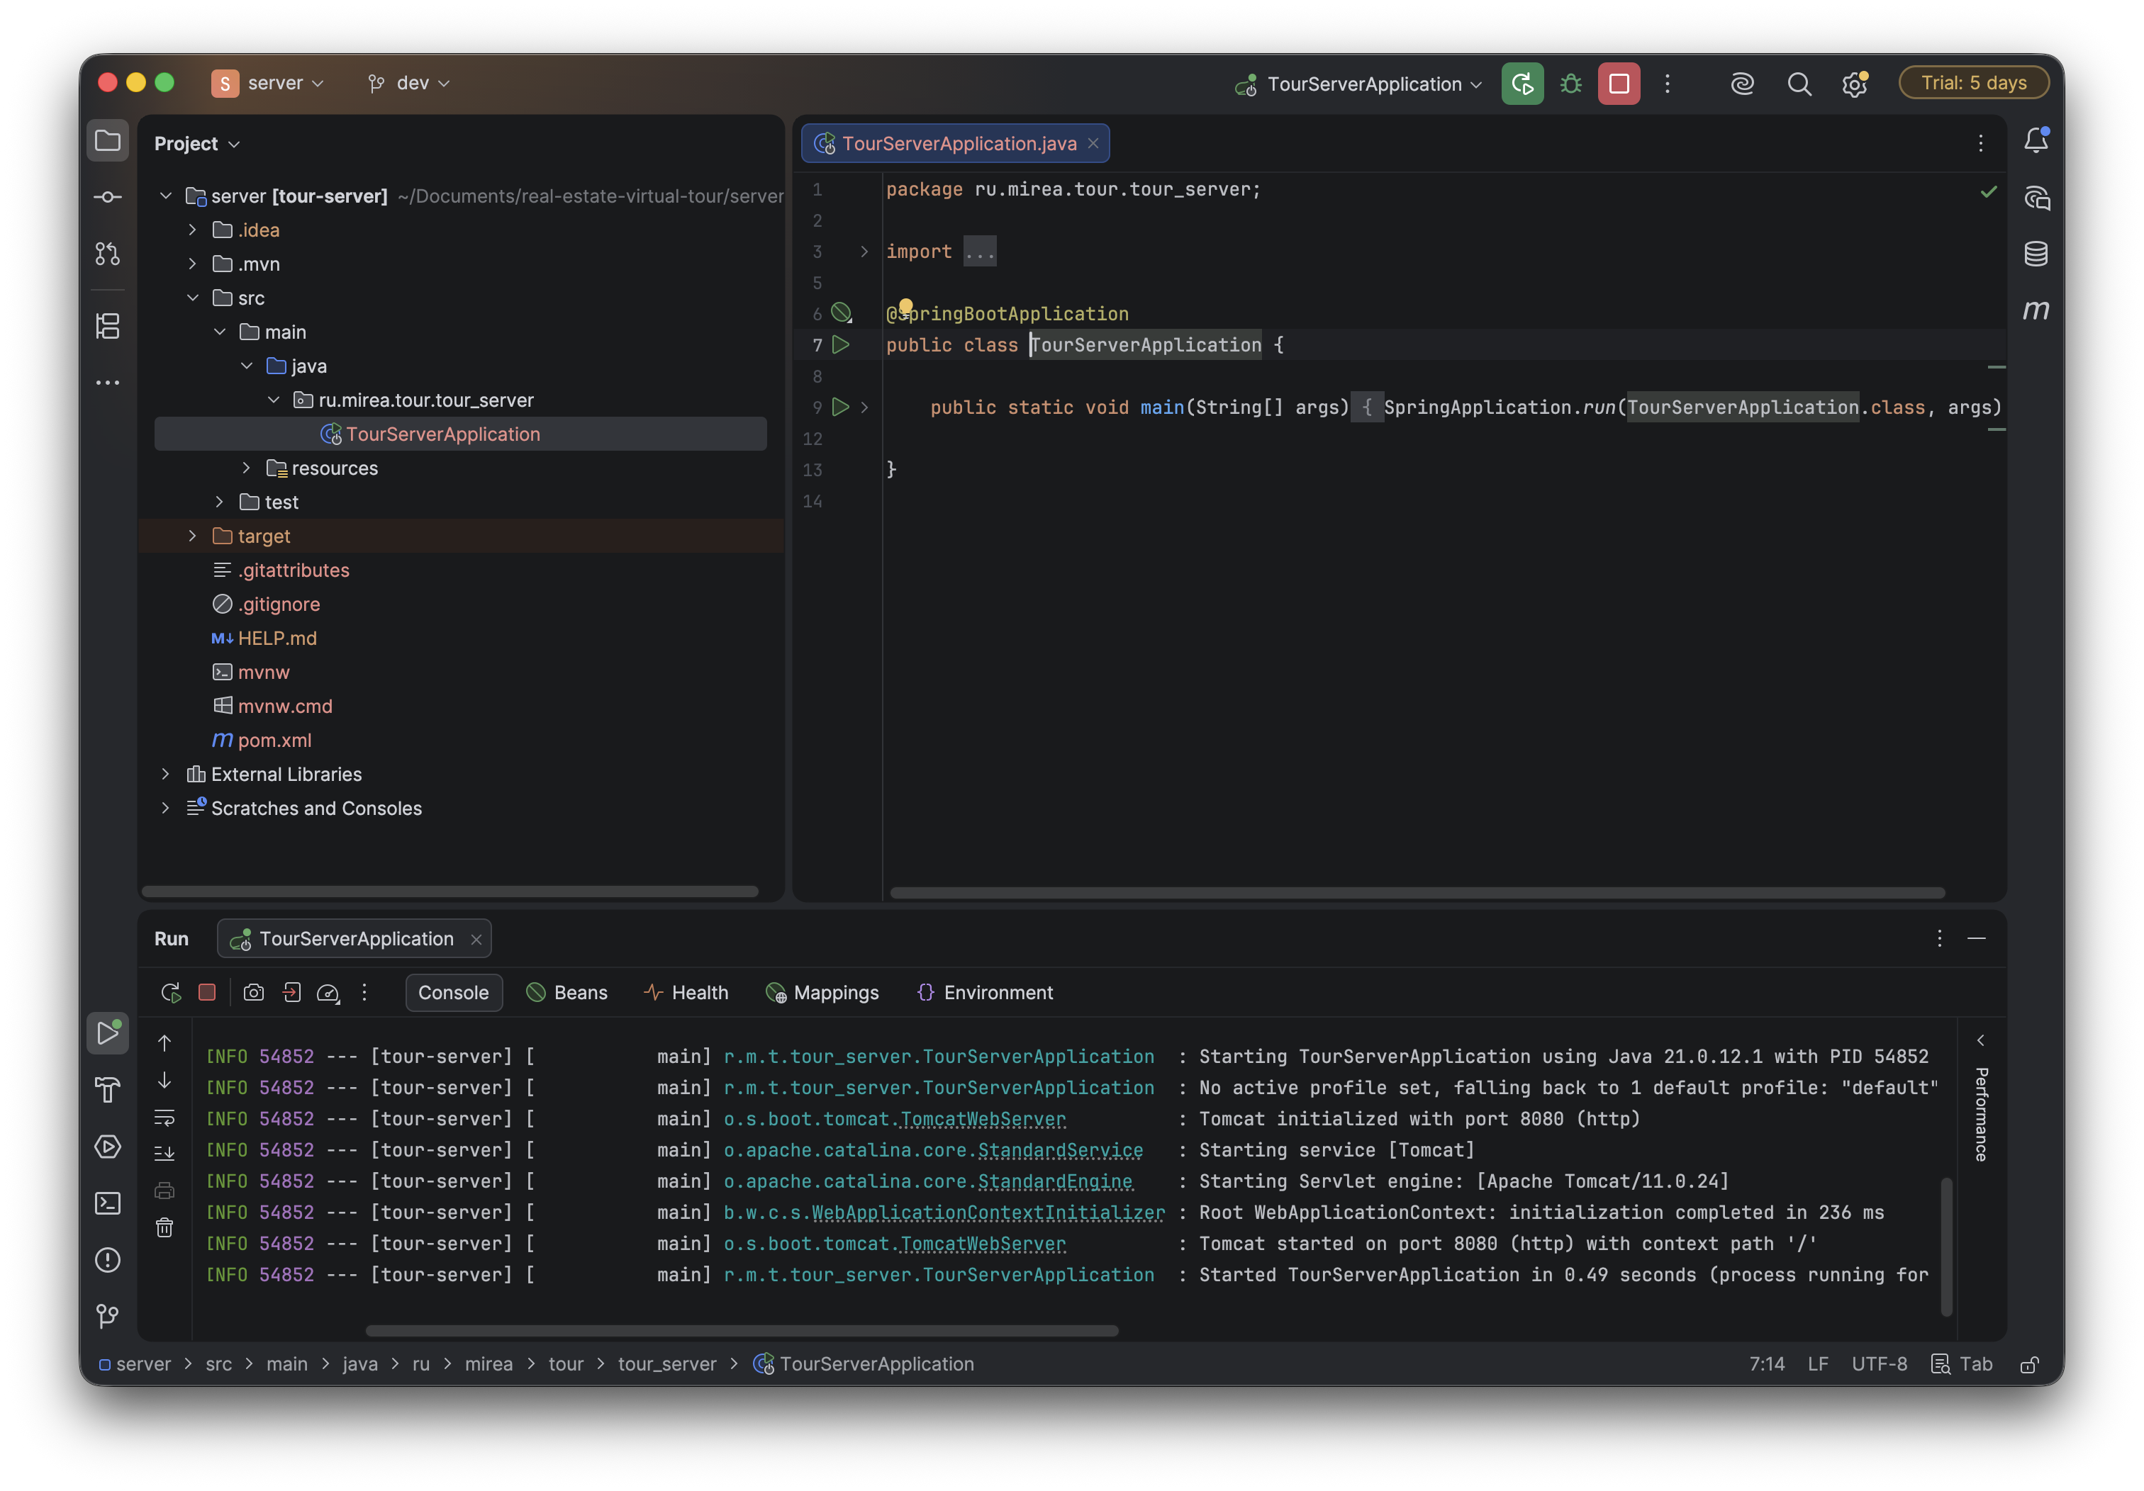
Рисунок 2.2 — Проект серверной части в среде IntelliJ IDEA
Подготовленные проекты клиентской и серверной частей являются основой для реализации прототипа на следующих этапах практики.

2.2 Система контроля версий
Для хранения исходного кода, ресурсов и документации используется система контроля версий Git [24] и удалённый репозиторий на платформе GitHub. Использование СКВ позволяет фиксировать ход работы, возвращаться к предыдущим версиям и демонстрировать последовательность выполнения этапов практики.
Особенностью проектов Unreal Engine является большое количество бинарных файлов: ресурсов (.uasset), уровней (.umap) и 3D-моделей. Такие файлы плохо подходят для хранения в обычном Git, поэтому для них используется расширение Git LFS, хранящее большие файлы отдельно от основной истории репозитория. Служебные каталоги движка (Binaries, Intermediate, Saved, DerivedDataCache), которые создаются автоматически при сборке, исключены из репозитория с помощью файла .gitignore.
Репозиторий имеет следующую структуру:
- unreal — проект клиентской части на Unreal Engine 5;
- server — проект серверной части на Java (Spring Boot);
- docs — отчёт по практике, диаграммы и сопроводительная документация;
- assets-src — исходные файлы 3D-моделей и текстур.
Основная стабильная версия хранится в ветке main, текущая разработка ведётся в ветке dev. Изменения фиксируются небольшими коммитами с сообщениями, кратко описывающими суть изменения. Репозиторий проекта на платформе GitHub с описанной структурой каталогов, двумя ветками и историей из шести коммитов представлен на Рисунке 2.3.

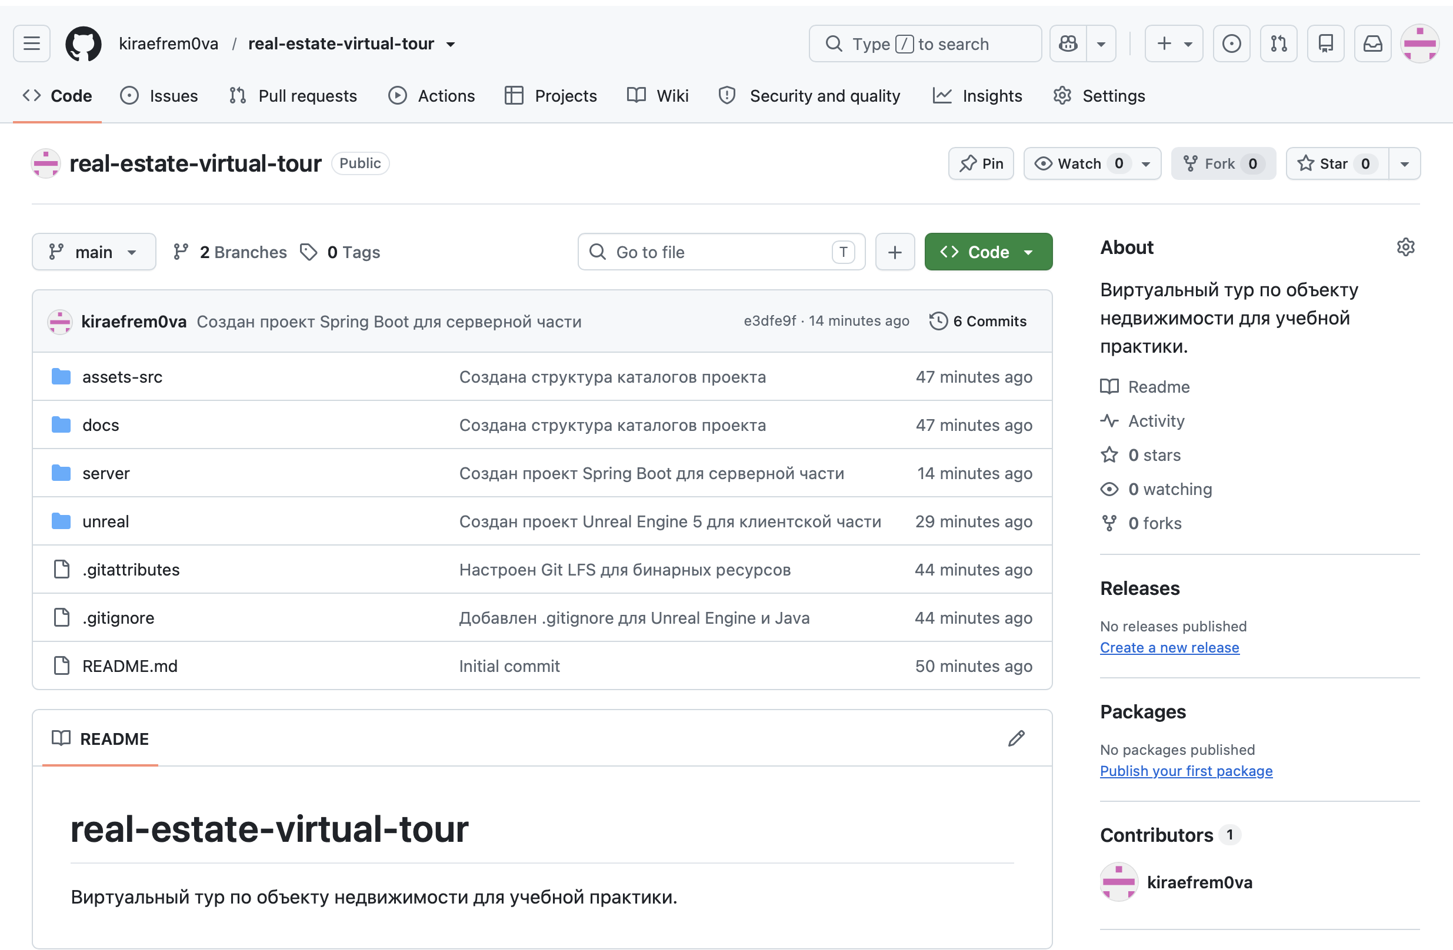
Рисунок 2.3 — Репозиторий проекта на платформе GitHub
Таким образом, на исследовательском этапе проанализирована предметная область и история процесса показа объектов жилой недвижимости, выявлены затруднения его участников и сформулированы проблема, цель и задачи работы. Для их решения выбраны Unreal Engine 5 и Java со Spring Boot, созданы проекты клиентской и серверной частей и организован репозиторий Git с хранением бинарных ресурсов через Git LFS. Полученные результаты служат основой для аналитического этапа, на котором будет построена модель основного бизнес-процесса.

СПИСОК ИСПОЛЬЗОВАННЫХ ИСТОЧНИКОВ
- ОК 029-2014 (КДЕС Ред. 2). Общероссийский классификатор видов экономической деятельности : утв. приказом Росстандарта от 31.01.2014 № 14-ст. — М.: Стандартинформ, 2014.
- 3D-тур в разделе вторичной недвижимости: покажите объект на 360° и экономьте время на показах // Циан [Электронный ресурс]. — 2026. — URL: https://www.cian.ru/novosti-3d-tur-v-razdele-vtorichnoj-nedvizhimosti-pokazhite-obekt-na-360-i-ekonomte-vremja-na-pokazah-342871/ (дата обращения: 27.09.2026).
- Технологии в сфере недвижимости, PropTech (рынок России) // TAdviser [Электронный ресурс]. — 2026. — URL: https://www.tadviser.ru/index.php/Статья:Технологии_в_сфере_недвижимости,_PropTech_(рынок_России) (дата обращения: 24.09.2026).
- Морщинина Н.И. Цифровая экосистема услуг на рынке жилой недвижимости: региональный аспект // Журнал Сибирского федерального университета. Гуманитарные науки. — 2024. — Т. 17, № 3. — С. 550-565.
- Виртуальный тур для жилого комплекса — зачем и как // 360° Space [Электронный ресурс]. — 2026. — URL: https://360space.ru/virtualnyy-tur-dlya-zhk/ (дата обращения: 21.09.2026).
- Код ОКВЭД 68.31 — Деятельность агентств недвижимости за вознаграждение или на договорной основе // ОКВЭД КОД [Электронный ресурс]. — URL: https://okvedkod.ru/okved/kod-68.31 (дата обращения: 22.09.2026).
- Об участии в долевом строительстве многоквартирных домов и иных объектов недвижимости и о внесении изменений в некоторые законодательные акты Российской Федерации : Федеральный закон от 30.12.2004 № 214-ФЗ // Собрание законодательства РФ. — 2005. — № 1 (ч. 1). — Ст. 40.
- О государственной регистрации недвижимости : Федеральный закон от 13.07.2015 № 218-ФЗ // Собрание законодательства РФ. — 2015. — № 29 (ч. I). — Ст. 4344.
- Эскроу-счета для застройщика в 2025 году // Время бухгалтера [Электронный ресурс]. — 2025. — URL: https://www.v2b.ru/articles/eskrou-scheta-dlya-zastroyschika-v-2025-godu/ (дата обращения: 22.09.2026).
- Soleymanian M., Qian Y. From Novelty to Norm: Uncovering the Drivers of Virtual Tour Effectiveness in Real Estate Sales // NBER Working Paper No. 33204 [Электронный ресурс]. — Cambridge (MA): National Bureau of Economic Research, 2024. — 41 p. — URL: https://www.nber.org/system/files/working_papers/w33204/w33204.pdf (дата обращения: 28.09.2026).
- Росреестр: доля оформления электронной ипотеки за пять лет выросла в 10 раз // Рамблер/личные финансы [Электронный ресурс]. — 2026. — URL: https://finance.rambler.ru/realty/56474102-rosreestr-dolya-oformleniya-elektronnoy-ipoteki-za-pyat-let-vyrosla-v-10-raz/ (дата обращения: 27.09.2026).
- Доля электронных ипотечных сделок выросла в России с 2022 года в десять раз // РИА Недвижимость [Электронный ресурс]. — 2025. — URL: https://realty.ria.ru/20251226/dolja-2064925243.html (дата обращения: 27.09.2026).
- Цифровая революция в недвижимости: как технологии меняют правила игры // РЭУ им. Г.В. Плеханова [Электронный ресурс]. — 2025. — URL: https://www.rea.ru/news/52738-tsifrovaya-revolyutsiya-v-nedvijimosti-kak-tehnologii-menyayut-pravila-igryi (дата обращения: 23.09.2026).
- 3D-туры, VR и AR: как «новые реальности» меняют рынок недвижимости // Sostav [Электронный ресурс]. — 2024. — URL: https://www.sostav.ru/publication/3d-tury-vr-i-ar-71000.html (дата обращения: 24.09.2026).
- Сколько российских новостроек продаётся в онлайне // ECOMHUB [Электронный ресурс]. — 2026. — URL: https://ecomhub.ru/remote-new-build-apartment-sales-russia-2026-metrium-pik-sravni-samolet-pioneer-digital-mortgage-real-estate/ (дата обращения: 27.09.2026).
- Виртуальный тур для ЖК: продажи квартир на этапе стройки // 360° Space [Электронный ресурс]. — 2026. — URL: https://360space.ru/virtualnyi-tur-dlia-zhk-distantsionnye-prodazhi-kvartir-na-etape-stroitelstva/ (дата обращения: 28.09.2026).
- Как создаётся виртуальный тур для новостроек? // vc.ru [Электронный ресурс]. — 2025. — URL: https://vc.ru/marketing/1882352-kak-sozdaetsya-virtualnyi-tur-dlya-novostroek (дата обращения: 27.09.2026).
- VR-туры перед съемом или покупкой квартиры станут рутиной // Российская газета [Электронный ресурс]. — 2024. — URL: https://rg.ru/2024/05/11/vr-tury-pered-semom-ili-pokupkoj-kvartiry-stanut-rutinoj.html (дата обращения: 28.09.2026).
- Виртуальные 3D-туры для любых объектов // Mattercloud [Электронный ресурс]. — URL: https://mattercloud.ru/ (дата обращения: 28.09.2026).
- Features and Capabilities // Planoplan [Электронный ресурс]. — URL: https://planoplan.com/en/help-center/documentation/installation-and-customization/features-and-capabilities/ (дата обращения: 28.09.2026).
- Виртуальные туры для недвижимости // VPano [Электронный ресурс]. — URL: https://vpano.ru/solutions/nedvizhimost (дата обращения: 28.09.2026).
- Unreal Engine 5 Documentation // Epic Games [Электронный ресурс]. — URL: https://dev.epicgames.com/documentation/en-us/unreal-engine (дата обращения: 28.09.2026).
- Spring Boot // Spring [Электронный ресурс]. — URL: https://spring.io/projects/spring-boot (дата обращения: 28.09.2026).
- Git Documentation // Git [Электронный ресурс]. — URL: https://git-scm.com/doc (дата обращения: 28.09.2026).

ПРИЛОЖЕНИЕ
Схема процесса показа квартиры в строящемся доме
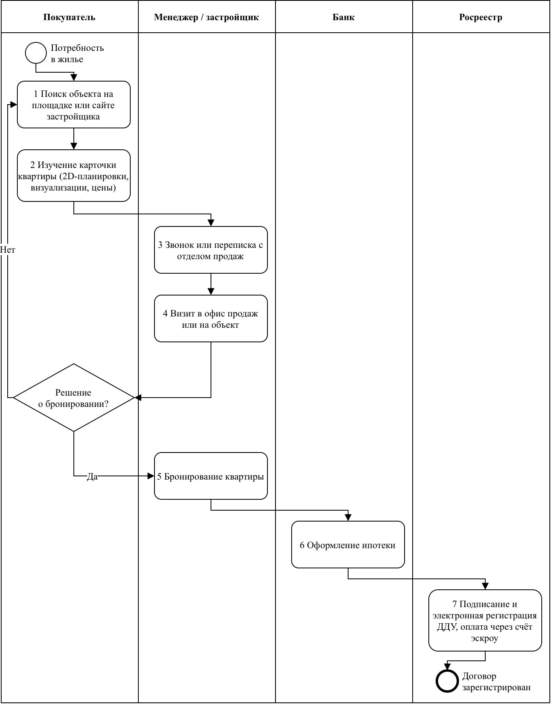
Рисунок 1 — Схема процесса показа квартиры в строящемся доме

